HuertoHogar 2.0 · DSY1104 · Sección SECCIÓN
Informe de cobertura de pruebas
Pruebas unitarias y de componentes · Jasmine y Karma con karma-coverage (Istanbul)
Estructura conforme al informe de término de pruebas de ISO/IEC/IEEE 29119-3:2021
Código del documento | DSY1104-SECCIÓN-HuertoHogar-ICP-001
Versión | 1.0
Fecha de emisión | 28-10-2026
Estado | En revisión
Clasificación | Uso académico interno
Equipo | Equipo HuertoHogar
Integrantes | Samuel Berrios · Antonio Espinoza · Tomas Gonzalez Llanos
Repositorio | https://github.com/samu189/huerto-hogar · rama main · commit COMMIT

Control del documento
Tabla 1 — Historial de versiones
Versión | Fecha | Autor | Descripción del cambio
0.1 | 25-10-2026 | Equipo HuertoHogar | Creación del documento: primera medición con 10 pruebas (56,25 % de sentencias).
1.0 | 28-10-2026 | Tomas Gonzalez Llanos | Versión emitida para revisión docente: 34 pruebas, umbrales de 80 % y formato de la plantilla institucional.

Tabla 2 — Revisión y aprobación
Rol | Nombre | Cargo | Fecha | Firma
Elaborado por | Tomas Gonzalez Llanos | Integrante del equipo | 28-10-2026
Revisado por | Samuel Berrios | Integrante del equipo | 28-10-2026
Aprobado por | Docente DSY1104 | Docente

Índice
Control del documento 2
1 Objeto y alcance 4
1.1 Objeto 4
1.2 Alcance 4
2 Términos, definiciones y abreviaturas 4
2.1 Términos y definiciones 4
2.2 Abreviaturas 5
2.3 Formas verbales 5
3 Entorno y método de medición 6
3.1 Entorno de ejecución 6
3.2 Configuración de la cobertura 6
3.3 Procedimiento de ejecución 6
4 Criterios de completitud 7
5 Resultados de la medición 7
5.1 Resumen de la ejecución 7
5.2 Cobertura global 8
5.3 Cobertura por elemento de prueba 8
6 Evaluación de completitud 8
6.1 Cumplimiento de los criterios 8
6.2 Elementos no cubiertos 9
6.3 Análisis de los resultados 9
6.4 Desviaciones e impedimentos 9
7 Riesgos residuales 9
8 Conclusiones y recomendaciones 10
8.1 Dictamen 10
8.2 Recomendaciones 10
8.3 Lecciones aprendidas 10
9 Entregables de prueba 10
Anexo A (normativo) — Evidencias 11
A.1 Salida de la terminal 11
A.2 Informe HTML 11
A.3 Detalle de un elemento no cubierto 11
Anexo B (informativo) — Guía de llenado 12
B.1 De dónde sale cada dato 12
B.2 Cómo leer el informe HTML 12
B.3 Errores frecuentes al redactar 13
Anexo C (informativo) — Correspondencia con ISO/IEC/IEEE 29119-3:2021 14

1 Objeto y alcance

1.1 Objeto
Este documento informa los resultados de la medición de cobertura de las pruebas automatizadas del proyecto HuertoHogar 2.0, ejecutadas el 28-10-2026 con Jasmine 4.6 y Karma 6.4, y el reportero de cobertura karma-coverage (Istanbul), y evalúa si dichos resultados cumplen los criterios de completitud establecidos en la sección 4.

1.2 Alcance
Tabla 3 — Elementos de prueba incluidos
Elemento (archivo o carpeta) | Descripción | Tipo de prueba
src/data/data.js | Servicio de datos: CRUD de productos, categorías, usuarios y órdenes en localStorage | Unitaria
src/components/Navbar.jsx | Barra de navegación con menú, carrito y sesión de usuario | De componente
src/components/Productos.jsx | Catálogo con búsqueda, filtro por categoría y botones Añadir y Ver Detalle | De componente
src/components/Contacto.jsx | Formulario de contacto con validación de nombre, correo y teléfono | De componente
src/components/Footer.jsx | Pie de página institucional | De componente

Tabla 4 — Elementos excluidos de la medición
Elemento | Motivo de la exclusión
src/tests/** | Son los archivos de prueba, no código de la aplicación. Coincide con exclude: ['src/tests/**'] de la sección 3.2.
src/main.jsx | Punto de entrada: solo monta la aplicación y carga Bootstrap; no contiene lógica propia y ninguna prueba lo importa.
src/App.jsx y 10 componentes sin pruebas (AdminDashboard, CarritoCheckout, LoginRegistro, PagoResultado, Home, DetalleProducto, Categorias, Ofertas, Nosotros, Blogs) | No se excluyen por configuración: karma-coverage solo mide los archivos que importan las pruebas, y estos no tienen pruebas en esta iteración. No se declaran cubiertos; quedan registrados como riesgo residual RR-01.

2 Términos, definiciones y abreviaturas

2.1 Términos y definiciones
Para los fines de este documento se aplican los términos y definiciones siguientes.
Tabla 5 — Términos y definiciones
Término | Definición
elemento de prueba | Parte del software que es objeto de prueba. En este informe, un archivo de código fuente.
caso de prueba | Conjunto de precondiciones, entradas y resultados esperados que verifica un comportamiento. En Jasmine, cada bloque it.
cobertura de prueba | Grado, expresado en porcentaje, en que los casos de prueba ejecutan los elementos medibles de un elemento de prueba.
cobertura de sentencias | Porcentaje de sentencias ejecutables que se ejecutaron al menos una vez (columna Statements).
cobertura de ramas | Porcentaje de los caminos posibles de cada decisión (if/else, ?:, &&, ||, switch, valores por omisión) recorridos al menos una vez (columna Branches).
cobertura de funciones | Porcentaje de funciones invocadas al menos una vez (columna Functions).
cobertura de líneas | Porcentaje de líneas con código ejecutable que se ejecutaron al menos una vez (columna Lines).
criterio de completitud | Condición que debe cumplirse para dar por terminadas las pruebas.
umbral de cobertura | Porcentaje mínimo aceptable para una métrica de cobertura. En karma-coverage se declara en coverageReporter.check.
riesgo residual | Riesgo que permanece una vez terminadas las pruebas.

2.2 Abreviaturas
Abreviatura | Significado
ICP | Informe de cobertura de pruebas
CC | Criterio de completitud
NC | Elemento no cubierto
RR | Riesgo residual

2.3 Formas verbales
En este documento las formas verbales siguientes tienen un significado fijo, igual que en las normas ISO:
Forma | Indica | Ejemplo
debe | Requisito obligatorio | La cobertura de ramas debe ser igual o superior al 80 %.
debería | Recomendación | Cada función pública debería tener al menos un caso límite.
puede | Permiso | El archivo de configuración puede excluirse de la medición.

3 Entorno y método de medición

3.1 Entorno de ejecución
Tabla 6 — Entorno de ejecución
Sistema operativo | Windows 10
Node.js | 24.22.1
npm | 11.19.1
Jasmine (jasmine-core) | 4.6.1
Karma | 6.4.4
karma-coverage (Istanbul) | 2.2.1
Navegador de ejecución | Google Chrome 156 en modo headless, lanzado por karma-chrome-launcher 3.2.0
React | 18.3.1
@testing-library/react | 16.1.0
webpack / babel-plugin-istanbul | 5.97.1 / 7.0.0

3.2 Configuración de la cobertura
Extracto del archivo karma.conf.cjs vigente al momento de la medición:
// Instrumentación con babel-plugin-istanbul (regla de babel-loader)
plugins: [
['istanbul', {
include: ['src/**/*.js', 'src/**/*.jsx'],
exclude: ['src/tests/**']
}]
],

reporters: ['progress', 'kjhtml', 'coverage'],
coverageReporter: {
dir: 'coverage/',
check: {
global: { statements: 80, branches: 80, functions: 80, lines: 80 }
},
reporters: [
{ type: 'html', subdir: 'html' },
{ type: 'text-summary' },
{ type: 'text' }
]
},
Los umbrales del 80 % los exige la pauta del curso. Con check activo, npm test termina con error si alguna métrica global baja de ese valor. karma-coverage solo mide los archivos que las pruebas importan; por eso la Tabla 4 detalla qué archivos quedan fuera de la medición.

3.3 Procedimiento de ejecución
- Abrir la carpeta del proyecto en VS Code y la terminal integrada (Ctrl + Ñ).
- Comprobar la ubicación con dir package.json.
- Ejecutar, en una sola línea: npm test (en PowerShell: npm.cmd test). Karma abre Google Chrome, ejecuta las 34 pruebas e imprime la cobertura. La medición de este informe se hizo con npm run test:ci, que ejecuta lo mismo sin abrir una ventana.
- Capturar la salida completa de la terminal (figura A.1).
- Abrir coverage/html/index.html en el navegador y capturar la vista general (figura A.2).

4 Criterios de completitud
Las pruebas se consideran completadas cuando se cumplen simultáneamente todos los criterios siguientes:
Tabla 7 — Criterios de completitud
ID | Criterio | Valor exigido | Fuente del dato
CC-01 | Pruebas fallidas | 0 | Resumen de Karma (Executed / TOTAL)
CC-02 | Pruebas omitidas (skip) o pendientes (todo) | 0 | Resumen de Karma (Executed / TOTAL)
CC-03 | Cobertura de sentencias | ≥ 80 % | Columna % Stmts, fila All files
CC-04 | Cobertura de ramas | ≥ 80 % | Columna % Branch, fila All files
CC-05 | Cobertura de funciones | ≥ 80 % | Columna % Funcs, fila All files
CC-06 | Cobertura de líneas | ≥ 80 % | Columna % Lines, fila All files

5 Resultados de la medición

5.1 Resumen de la ejecución
Tabla 8 — Resumen de la ejecución
Fecha y hora de ejecución | 28-10-2026 02:14
Archivos de prueba | 3 (HuertoHogar.spec.js, DataService.spec.js, ComponentesExtra.spec.js)
Pruebas ejecutadas | 34
Aprobadas | 34
Fallidas | 0
Omitidas (skip) | 0
Pendientes (todo) | 0
Duración total | 0,22 s (0,189 s de ejecución de las pruebas)

5.2 Cobertura global
Tabla 9 — Cobertura global del proyecto
Métrica | Cubiertos / Total | Porcentaje | Umbral | Resultado
Sentencias | 140 / 140 | 100,00 % | 80 % | Cumple
Ramas | 65 / 66 | 98,48 % | 80 % | Cumple
Funciones | 55 / 55 | 100,00 % | 80 % | Cumple
Líneas | 120 / 120 | 100,00 % | 80 % | Cumple

5.3 Cobertura por elemento de prueba
Tabla 10 — Cobertura por archivo
Archivo | % Sent. | % Ramas | % Func. | % Líneas | Líneas sin cubrir
src/data/data.js | 100 | 96,87 | 100 | 100 | 33
src/components/Contacto.jsx | 100 | 100 | 100 | 100 | —
src/components/Footer.jsx | 100 | 100 | 100 | 100 | —
src/components/Navbar.jsx | 100 | 100 | 100 | 100 | —
src/components/Productos.jsx | 100 | 100 | 100 | 100 | —
Total (All files) | 100 | 98,48 | 100 | 100 | —

6 Evaluación de completitud

6.1 Cumplimiento de los criterios
Tabla 11 — Cumplimiento de los criterios de completitud
ID | Valor exigido | Valor obtenido | Resultado
CC-01 | 0 | 0 | Cumple
CC-02 | 0 | 0 | Cumple
CC-03 | ≥ 80 % | 100,00 % | Cumple
CC-04 | ≥ 80 % | 98,48 % | Cumple
CC-05 | ≥ 80 % | 100,00 % | Cumple
CC-06 | ≥ 80 % | 100,00 % | Cumple

6.2 Elementos no cubiertos
Tabla 12 — Registro de elementos no cubiertos
ID | Archivo y línea | Métrica | Qué no se ejecutó | Causa | Acción
NC-01 | src/data/data.js, línea 33 | Ramas | Rama «|| []» de la función leer(), que se usa cuando la clave no existe en localStorage y JSON.parse devuelve null | Todas las pruebas de data.js llaman a initData() antes, por lo que las claves siempre existen. El caso de JSON dañado sí se prueba (DATA 3). | (a) Agregar la prueba DATA 17: leer productos con localStorage vacío, sin initData(), y verificar que se obtiene []. Registrado como RR-02 hasta la versión 1.1.

6.3 Análisis de los resultados
La métrica más baja es la cobertura de ramas, con 98,48 % (65 de 66 ramas). La única rama sin recorrer está en src/data/data.js, línea 33 (NC-01): es la alternativa «|| []» de la función leer(). Todo el código sin cubrir se concentra en ese archivo; los cuatro componentes medidos (Navbar, Productos, Contacto y Footer) tienen 100 % en las cuatro métricas.
data.js muestra 100 % de líneas pero 96,87 % de ramas: la línea 33 se ejecuta 45 veces, pero siempre con una clave existente, de modo que la expresión nunca toma el valor por omisión. Esto confirma que una línea ejecutada no garantiza que se hayan probado todos sus caminos. Las 34 pruebas contienen al menos un expect, por lo que no hay pruebas que inflen la cobertura sin verificar nada.
La cobertura alcanzada corresponde a los 5 archivos que las pruebas importan (140 sentencias). Los 11 componentes sin pruebas no forman parte de la medición (Tabla 4), por lo que este resultado no representa la cobertura de toda la aplicación; ese riesgo se registra como RR-01.

6.4 Desviaciones e impedimentos
Herramienta: la plantilla describe Vitest con @vitest/coverage-v8, pero la guía de la Evaluación Parcial N°2 exige Jasmine y Karma. Se usaron los equivalentes: karma-coverage (Istanbul) para medir y coverageReporter.check para los umbrales del 80 %. Las cuatro métricas y su forma de cálculo son las mismas.
Pruebas agregadas: la primera medición (versión 0.1, 10 pruebas) dio 56,25 % de sentencias, 70,58 % de ramas, 46,42 % de funciones y 57,44 % de líneas, bajo el umbral. Se agregaron 24 pruebas: 16 del servicio de datos (DataService.spec.js) y 8 complementarias de componentes (ComponentesExtra.spec.js). Las 10 pruebas originales no se modificaron.
Alcance: 11 componentes quedan sin pruebas automatizadas en esta iteración (Tabla 4 y RR-01). No hubo cambios de umbral ni problemas del entorno.

7 Riesgos residuales
Tabla 13 — Registro de riesgos residuales
ID | Riesgo | Elemento afectado | Probab. | Impacto | Tratamiento
RR-01 | Un error en los componentes sin pruebas (App, AdminDashboard, CarritoCheckout, LoginRegistro, PagoResultado y vistas públicas) no sería detectado automáticamente | src/App.jsx y 10 componentes | Media | Alto | Se mitiga con pruebas manuales del flujo completo antes de cada entrega; se agregan pruebas de componente en la próxima iteración
RR-02 | Si una colección no existe en localStorage, el valor por omisión de leer() no está verificado (NC-01) | src/data/data.js | Baja | Bajo | Se agrega la prueba DATA 17 en la versión 1.1
RR-03 | Las pruebas se ejecutan solo en Google Chrome; una diferencia de comportamiento en Edge o Firefox no se detectaría | Toda la suite | Baja | Medio | Revisión manual en Edge y Firefox antes de cada entrega

8 Conclusiones y recomendaciones

8.1 Dictamen
Marque una sola opción:
☐ Se cumplen todos los criterios de completitud.
☒ Se cumplen con observaciones: los seis criterios se cumplen sobre los 5 elementos medidos; 11 componentes quedan fuera de la medición (RR-01).
☐ No se cumplen; se requiere una nueva iteración de pruebas.

8.2 Recomendaciones
N.° | Recomendación | Responsable | Plazo
1 | Agregar pruebas de componente para AdminDashboard, CarritoCheckout y LoginRegistro, que concentran la lógica sin verificar (RR-01). | Integrante 3 (pruebas) | Antes de la EP3
2 | Agregar la prueba DATA 17 para cerrar NC-01 y emitir la versión 1.1 de este informe. | Tomas Gonzalez Llanos | Antes de la EP3
3 | Ejecutar npm run test:ci antes de aprobar cada pull request a main. | Todo el equipo | Permanente

8.3 Lecciones aprendidas
Escribir las pruebas junto con cada función nueva y no al final: la primera medición (56,25 % de sentencias) mostró que solo se habían probado componentes visuales, mientras el servicio de datos, que concentra la lógica del CRUD, no tenía pruebas.
Fijar los umbrales en la configuración desde el inicio, para que npm test avise de inmediato cuando la cobertura baja del 80 %.

9 Entregables de prueba
Tabla 14 — Entregables de prueba
Entregable | Ubicación
Archivos de prueba | src/tests/HuertoHogar.spec.js · src/tests/DataService.spec.js · src/tests/ComponentesExtra.spec.js
Configuración de pruebas | karma.conf.cjs · package.json (scripts test y test:ci)
Informe de cobertura HTML | coverage.zip, adjunto a este informe (carpeta coverage/html)
Este informe | docs/DSY1104-SECCIÓN-HuertoHogar-ICP-001_v1.0.docx

Anexo A (normativo) — Evidencias

A.1 Salida de la terminal
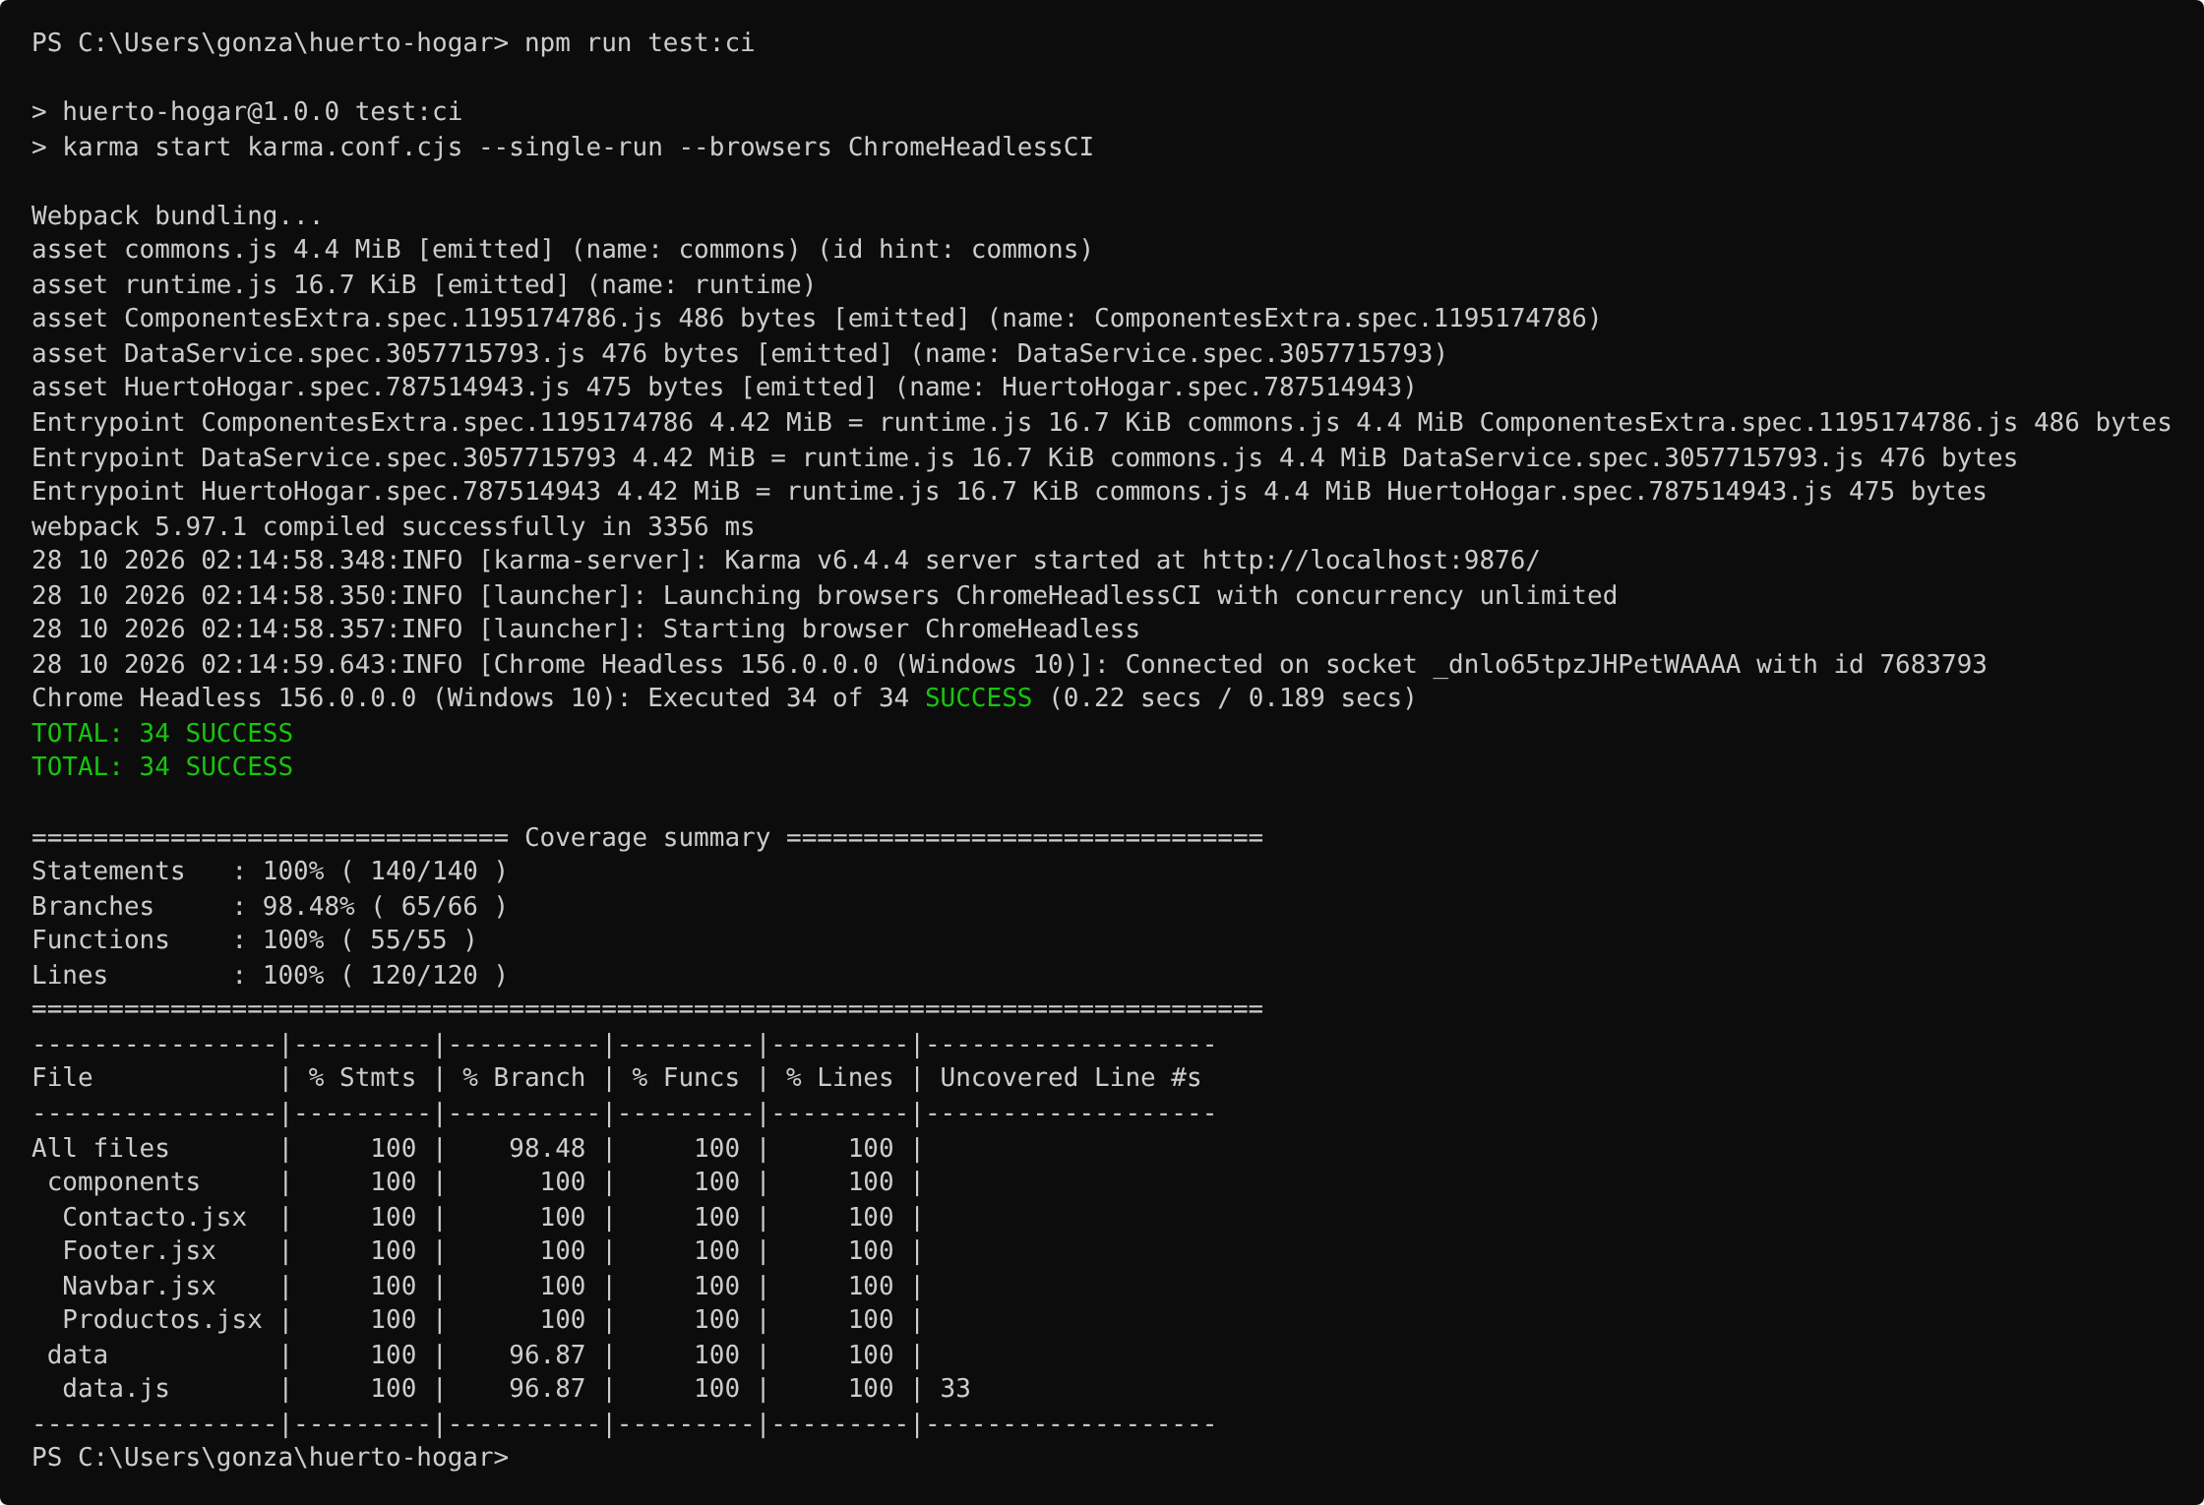
Figura A.1 — Salida de npm run test:ci en el equipo de ejecución (Windows 10, Chrome 156)

A.2 Informe HTML
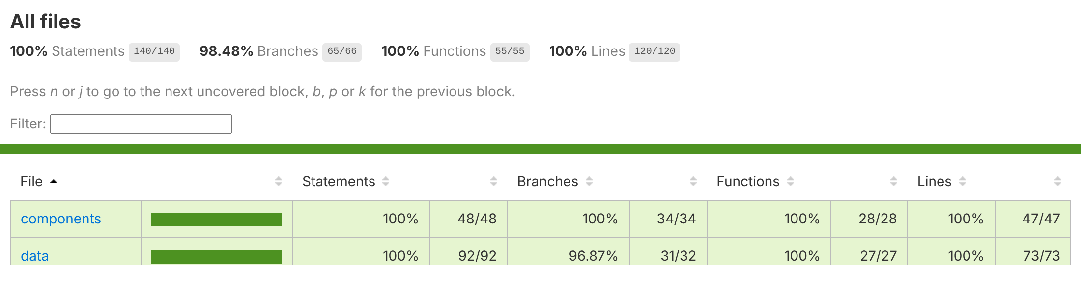
Figura A.2 — Vista general de coverage/html/index.html

A.3 Detalle de un elemento no cubierto
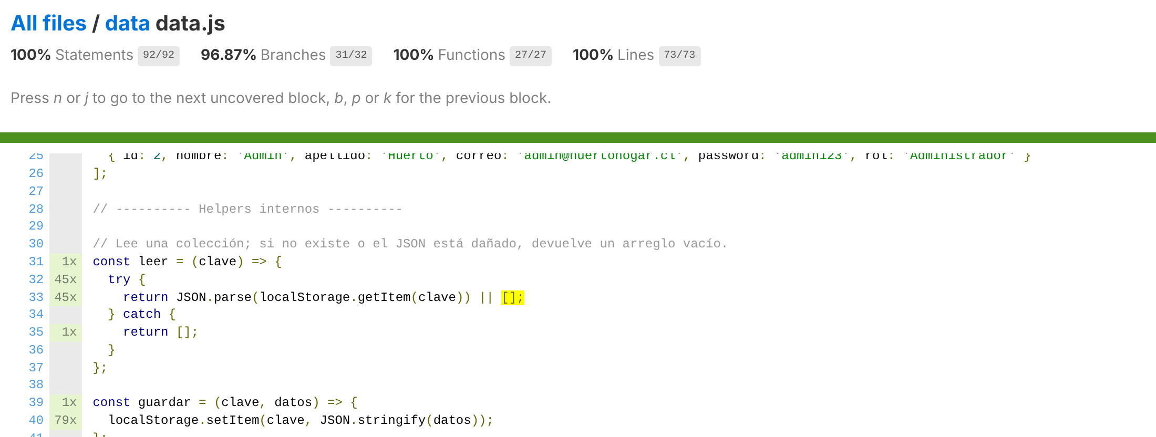
Figura A.3 — Detalle del archivo src/data/data.js (rama sin cubrir en la línea 33, marcada en amarillo)

Anexo B (informativo) — Guía de llenado

B.1 De dónde sale cada dato
Tabla 15 — Origen de los datos del informe
Sección | Dato | Dónde obtenerlo
3.1 | Versiones del entorno | node -v, npm -v, npm list --depth=0 o package.json
5.1 | Resumen de la ejecución | Últimas líneas de la terminal: Executed N of N, TOTAL y duración
5.2 | Cubiertos / total | Parte superior de coverage/html/index.html (por ejemplo, Statements 412/450)
5.3 | Cobertura por archivo | Tabla de la terminal: % Stmts, % Branch, % Funcs, % Lines, Uncovered Line #s
6.2 | Elementos no cubiertos | coverage/html/index.html → clic en el archivo → líneas marcadas

B.2 Cómo leer el informe HTML
Tabla 16 — Marcas del informe HTML
Marca | Significado
Línea con fondo rojo | Sentencia o función que nunca se ejecutó.
Fragmento con fondo amarillo | Rama de una decisión que nunca se recorrió.
Letra «I» junto a un if | El camino del if (condición verdadera) nunca se tomó.
Letra «E» junto a un if | El camino del else (condición falsa) nunca se tomó.
Número en el margen, por ejemplo «5x» | Veces que se ejecutó esa línea durante las pruebas.
Barras verde, amarilla o roja | Por omisión: verde desde 80 %, amarilla entre 50 % y 80 %, roja bajo 50 %.

B.3 Errores frecuentes al redactar
Tabla 17 — Errores frecuentes
Error | Por qué es un problema
Afirmar que 100 % de cobertura significa que el código no tiene errores | La cobertura mide qué código se ejecutó, no qué se verificó. Una prueba sin expect también sube la cobertura.
Confundir líneas con sentencias | Una línea puede contener varias sentencias; por eso ambos porcentajes pueden diferir.
Informar porcentajes sin totales | Impide juzgar el tamaño de lo medido.
Excluir archivos sin justificarlo | Es la forma más común de inflar el resultado y la primera que revisa un auditor.
Mezclar cifras de ejecuciones distintas | Las secciones 5 y 6 deben coincidir con la evidencia del anexo A.1.
Dejar corchetes o recuadros de instrucciones | Indica que el documento no se revisó antes de emitirlo.

Anexo C (informativo) — Correspondencia con ISO/IEC/IEEE 29119-3:2021
Este informe adapta el informe de término de pruebas (test completion report, cláusula 7.4 de ISO/IEC/IEEE 29119-3:2021), acotado a la medición de cobertura. La serie 29119 reemplazó en 2013 a IEEE 829, la norma clásica de documentación de pruebas.
Adopta además las convenciones generales de los documentos ISO: identificación única y control de versiones, objeto y alcance al inicio, referencias normativas separadas de la bibliografía, términos definidos antes de usarse, formas verbales con significado fijo, tablas y figuras numeradas, y anexos clasificados como normativos (obligatorios) o informativos (de apoyo).

